Предмет | 11А
обществознание | § 8 читать, выполнить задание 5 стр. 91, заполнить в тетради таблицу
алгебра | посмотреть видеоролики по теме «Производная», с. 225 п. 44 прочитать, выучить определение производной, выполнить задания для подготовки к ЕГЭ  https://www.youtube.com/watch?v=w4Bl7NnMMMo  https://www.youtube.com/watch?v=BQWxbS0zV-I
Математика (база) | https://mathb-ege.sdamgia.ru/test?id=12028867
Математика (профиль) | https://math-ege.sdamgia.ru/test?id=41743387
Английский язык (Васильва) | 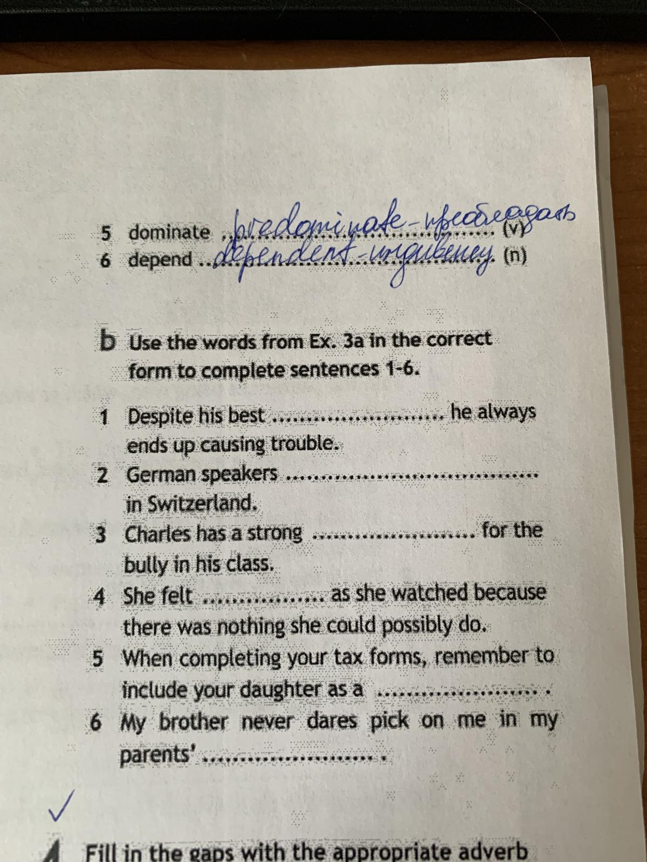  карточка, упр 3(а, b) с пояснением

